
Институт информационных и вычислительных технологий
Кафедра управления и интеллектуальных технологий

Ввод и редактирование экспертных суждений
Документ подготовлен в рамках курса лабораторных работ
«Системы поддержки принятия решений»
01.21.2025 версия 1.0

Подготовил студент: Михайловский М.Ю.
Группа: А-02м-25
Бригада: 2
Проверил: Баларев Д.А.

Москва 2025
Оглавление
Термины и аббревиатуры 3
Описание алгоритма ввода данных 4
Описание алгоритма редактирования данных 5
Описание алгоритма просмотра данных 6

Термины и аббревиатуры
ИПС – информационная подсистема
СППР – система поддержки принятия решений
БД – база данных
БДС – база данных суждений

Описание алгоритма ввода суждений
Назначение алгоритма: данный алгоритм предназначен для ввода новых суждений в БДС.
Исходные данные: идентификатор пользователя
Ограничения использования: пользователь должен быть авторизован, у пользователя должны быть права на работу с БДС
Получаемые значения: новая строка в БДС
Логическая схема операций: для добавления экспертного суждения открывается форма редактирования суждения, при этом поля остаются незаполненными.
При нажатии «сохранить» проверяется, что текстовая формулировка суждения непустая и корректность оценки уверенности в суждении. Оценка должна быть целочисленной в диапазоне от 0 до 100.
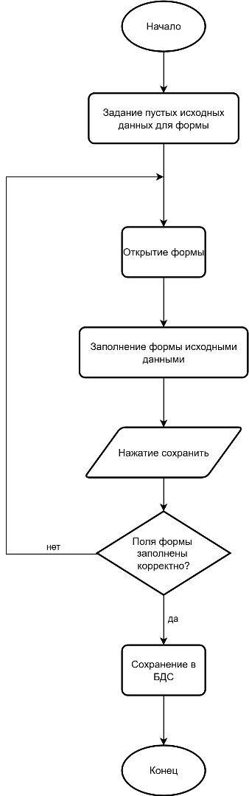
Рис. 1. Блок-схема ввода экспертного суждения.

Описание алгоритма редактирования суждений
Назначение алгоритма: данный алгоритм предназначен для редактирования имеющихся суждений в БДС.
Исходные данные: идентификатор пользователя, строка из БДС для редактирования
Ограничения использования: пользователь должен быть авторизован, у пользователя должны быть права на работу с БДС, строка из БДС существует, пользователь является автором данного суждения.
Получаемые значения: изменение строки в БДС
Логическая схема операций: для изменения экспертного суждения открывается форма редактирования суждения, при этом поля заполняются данными из БДС.
При нажатии «сохранить» проверяется, что текстовая формулировка суждения непустая и корректность оценки уверенности в суждении. Оценка должна быть целочисленной в диапазоне от 0 до 100.
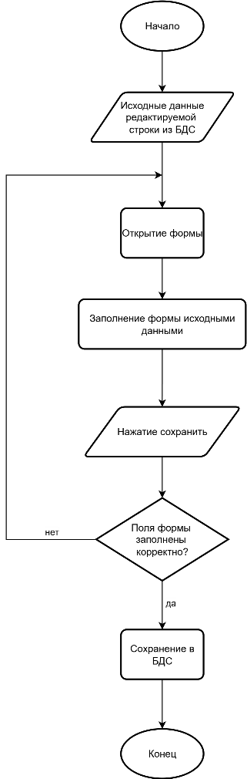
Рис. 2. Блок-схема редактирования экспертного суждения.

Описание алгоритма просмотра суждений
Назначение алгоритма: данный алгоритм предназначен для просмотра имеющихся суждений в БДС.
Исходные данные: идентификатор пользователя, временной период за который получить данные, вуз/город/субъект/другое для которого показать суждения
Ограничения использования: пользователь должен быть авторизован, у пользователя должны быть права на просмотр суждений, БДС доступна
Получаемые значения: таблица с суждениями из БДС
Логическая схема операций: для заданных фильтров пользователем (временной период, фильтры по полям) делается запрос данных в БДС. Открывается окно с таблицей. В таблице отображаются полученные данные.
Каждые 5 минут в БДС делается асинхронный запрос, чтобы обновить данные.
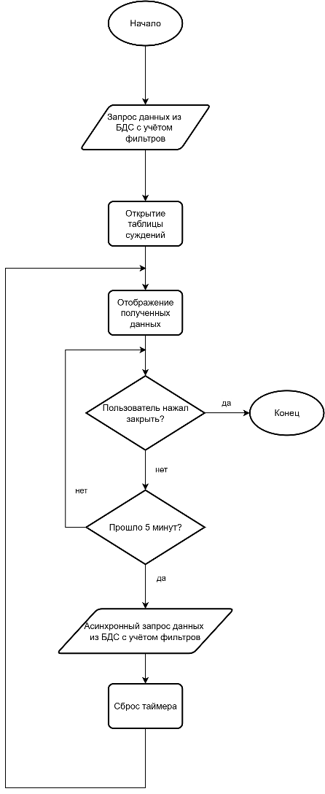
Рис. 3. Блок-схема просмотра экспертных суждений.

